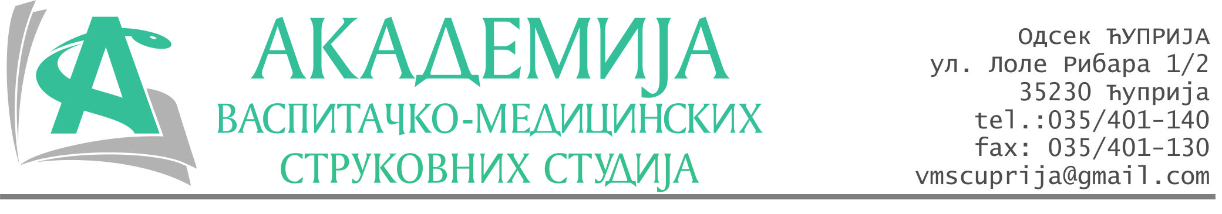
РЕПУБЛИКА СРБИЈА
Академија васпитачко-медицинских струковних студија
Крушевац
Број: 01-92/2024-12
Датум: 20.02.2024. год.

На основу члана 27. Закона о јавним набавкама („Службени гласник РС“, број 91/2019), члана 76. Правилника о ближем уређивању поступка јавних набавки, набавки на које се закон не примењује и набавки друштвених и других посебних услуга и Одлуке о спровођењу поступка набавке дел.бр.01-91/2024-12 од 20.02.2024. године, Академија васпитачко-медицинских струковних студија (даље: Наручилац) упућује:

Позив за подношење понуда за набавку на коју се Закон не примењује
бр.12-2.2.9/24: Одржавање и сервис возила код овлашћеног сервисера

Подаци о наручиоцу:
Академија васпитачко-медицинских струковних студија.
Адреса: Балканска 18, 37000 Крушевац.
ПИБ: 111540278.
МБ: 17922076.
Шифра делатности: 8542 -високо образовање.
Особа за контакт: Никола Миљковић, руководилац послова јавних набавки.
е-mail: nikola.miljkovic.vms@gmail.com

Предмет набавке: Одржавање и сервис возила.
Рок за подношење понуда | 27.02.2024. године до 12:00 часова
Начин достављања понуда | На e-mail:nikola.miljkovic.vms@gmail.com
Обавезни елементи понуде | Према обрасцу понуде
Критеријум за избор најповољније понуде | Најниже понуђена цена

Наручилац ће одлуку о избору најповољније понуде донети у року од 3 дана од истека рока за достављање понуда.
Наручилац задржава право да:
- изабере једног од понуђача у зависности од повољности понуде,
- одустане од вршења избора ако установи да ниједна понуда не одговара захтевима Наручиоца.

Руководилац послова јавних набавки
Никола Миљковић, дипл.правник

________________________

ОБРАЗАЦ ПОНУДЕ ЗА НАБАВКУ
бр.12-2.2.9/24: Одржавање и сервис возила код овлашћеног сервисера
Назив понуђача
Адреса седишта
Матични број
ПИБ
Број рачуна
Одговорно лице

СПЕЦИФИКАЦИЈА
Услуга
Сервис и поправка моторне косачице – трактора, самоходних косачица и тримера

Понуђена цена без ПДВ-а: _________________________ динара.

Понуђена цена са ПДВ-ом: _________________________ динара.

Рок важења понуде: 30 дана од пријема понуде.
Начин плаћања: 100% аванс по авансном предрачуну.
Услов за подношење понуде: поседовање потврде овлашћеног сервиса.
Понуда и цена обухвата набавку и уградњу оригиналних делова.
Уз попуњен образац понуде доставити и предрачун са таксативно наведеним ставкама и појединачним ценама које у збиру дају понуђену цену.

У__________________ Потпис овлашћеног лица
М.П.
Дана ______________2024.год

